В Москве появится опера о журналистской этике и насилии

пресс-релиз
В 2022 году музыкальный коллектив Московского женского музея выпустит оперу «Журналистка».
Главная задача оперы «Журналистка» – обратить внимание медийного сообщества на необходимость придерживаться журналистской этики, особенно в тех случаях, когда речь идёт о насилии. По сюжету спектакля начинающая журналистка приходит в редакцию популярной газеты и замечает, что сенсационные тексты и расследования приводят к новым убийствам женщин.
Продюсер оперы «Журналистка» и автор либретто – Любава Малышева, координатор Московского женского музея и автор первой русскоязычной книги «Фемицид». Продюсер и маркетолог проекта – Любовь Стенякина.
«Медиа формируют отношение общества к насилию, – рассказывает Любава Малышева. – Репортажи могут провоцировать новые нападения на женщин или предотвращать их. Всё зависит от стилистики. Как же изменить стилистику, как обратить внимание журналистов и блогеров на последствия сенсационализма и существование этических кодексов? Было непросто найти творческое решение задачи. Опера “Журналистка” – возможность докричаться до каждого медийщика».
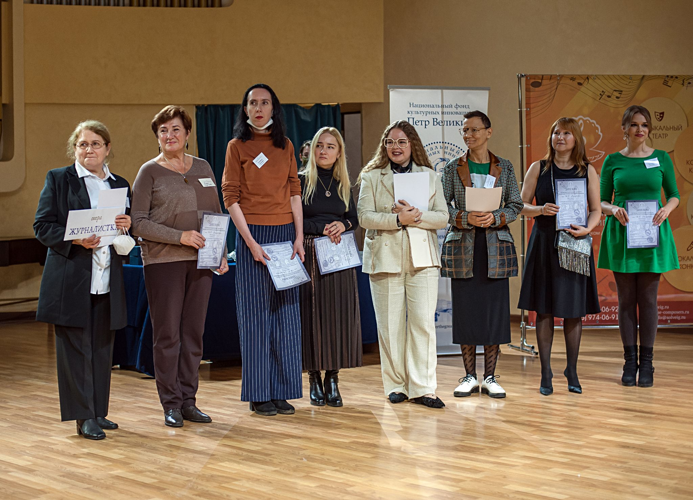
3 октября 2021 года. Представители коллектива оперы «Журналистка» в Московском доме музыки на вручении диплома «Вызов времени» Международного конкурса композиторов и аранжировщиков им. И.О. Дунаевского: слева направо Ангелина Мошева, Татьяна Седелева, Елизавета Саничева, Наталья Прокопенко, Галина Альтман, Любовь Стенякина, Жанна Габова, Екатерина Романова. Фото: Виктор Данильченко
Опера состоит из 17 эпизодов, музыку к которым написали 16 женщин-композиторов из Москвы, Новочеркасска, Санкт-Петербурга, а также Беларуси, США и Франции: Наталия Медведовская, Ольга Харрис, Елизавета Саничева, Ольга Егорова, Ольга Власова, Мария Николаева, Мария Романова, Нина Синякова, Елена Седелева, Галина Альтман, Лизавета Лобан, Карина Пополова, Наталья Прокопенко, Анна Ветлугина, Жанна Габова (Джексембекова) и Валерия Кухта.
Каждому персонажу соответствует музыкальный инструмент, например, мандолина, орган или контрабас. Композиторы придумывали необычные решения, так, Ольга Власова (руководитель музыкального направления театра «Практика») отмечает, что в её отрывке можно услышать звуки, которые отражают сущность жёлтой прессы.
«В создании партитуры для коллективной женской оперы “Журналистка” принимали участие 16 ярких женщин-композиторов из разных стран мира, – поделилась Любовь Стенякина. – Каждая из них добавила в общее полотно собственные краски, постаралась максимально выразить свой метод и творческое видение. Объединённые общей идеей – желанием улучшить ситуацию с правами женщин в России – и воодушевлённые предоставленной творческой свободой в рамках своей сцены, они создали великолепное единое полотно, 130 минут музыки».
Музыка к опере «Журналистка» в 2021 году получила специальный диплом «Вызов времени» на Международном конкурсе композиторов и аранжировщиков им. И. О. Дунаевского, сам же спектакль планируют выпустить весной-осенью 2022 года.
Сейчас на краудфандинговой платформе «Планета» идёт сбор средств на постановку, здесь же можно купить билеты на премьеру: planeta.ru/campaigns/zhurnalistka
Инстаграм проекта: instagram.com/opera_the_journalist/
С уважением, Любовь Стенякина, продюсер
l.stenyakina@gmail.com, тел. +79166912287

Дополнительные материалы
Видео: Промо-ролик оперы: youtu.be/zw1D0TBCWds
Ария Феи сомнения (Н.Медведовская): youtube.com/watch?v=i2bhaGQGNeM
Наталия Медведовская: «Журналистка» создается в год 85-летнего юбилея Натальи Горбаневской. Опера, помимо разговора о правах женщин, — дань нашего уважения известной поэтке и правозащитнице, которая действовала по совести вопреки всему. Стихотворение Горбаневской «Мы были дети» легло в основу арии Феи сомнения, стало эпиграфом для всей нашей истории.
Любава Малышева и Наталия Медведовская в передаче Юлии Гениуш рассказывают про оперу: youtube.com/watch?v=ZewjTXHsZjM
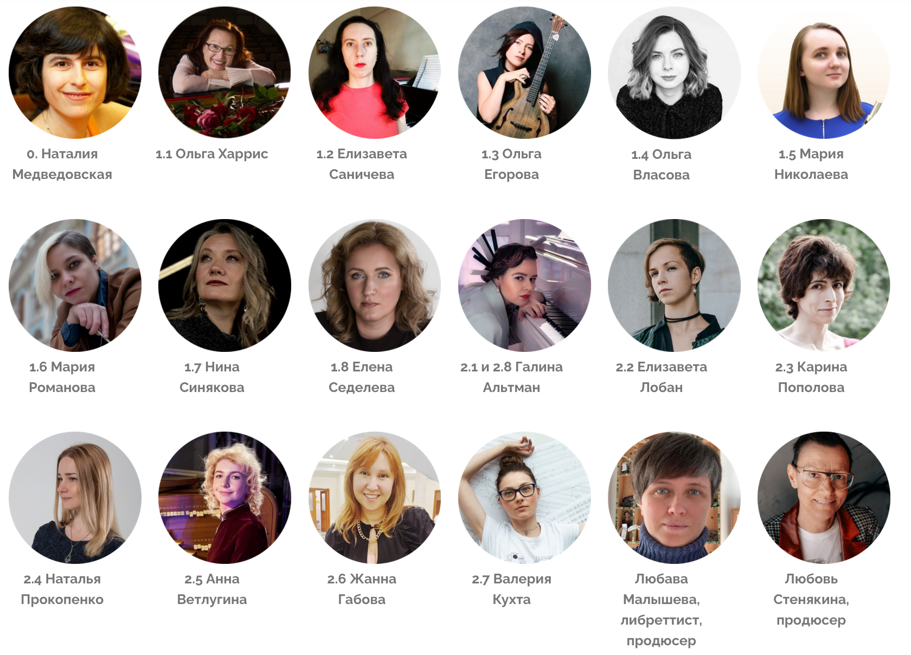
Больше о композиторах: https://planeta.ru/campaigns/zhurnalistka/updates!post119358

